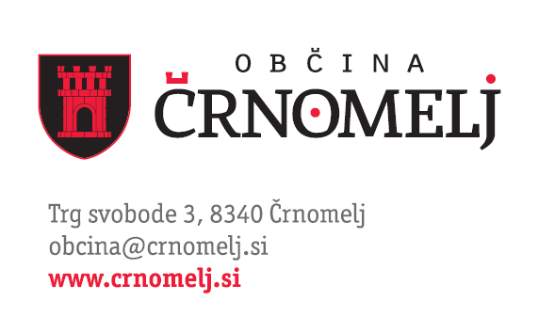
NAJAVA JAVNEGA POZIVA ZA DODELITEV ENKRATNE DENARNE POMOČI MLADIM IN MLADIM DRUŽINAM PRI PRVEM REŠEVANJU STANOVANJSKEGA PROBLEMA NA OBMOČJU OBČINE ČRNOMELJ

Občina Črnomelj obvešča, da bo dne, 18. 4. 2025, na oglasni deski občine Črnomelj (Trg svobode 3) in spletni strani Občine Črnomelj: http://www.crnomelj.si/ objavila naslednji javni poziv:

ZA DODELITEV ENKRATNE DENARNE POMOČI MLADIM IN MLADIM DRUŽINAM PRI PRVEM REŠEVANJU STANOVANJSKEGA PROBLEMA NA OBMOČJU OBČINE ČRNOMELJ V LETU 2025

Predmet javnega poziva:
Predmet javnega razpisa so finančna sredstva iz proračuna Občine Črnomelj za leto 2025 namenjena za dodelitev enkratne denarne pomoči mladim in mladim družinam, ki prvič rešujejo stanovanjski problem na območju Občine Črnomelj.

Višina razpoložljivih sredstev:
Skupna višina sredstev, namenjenih za izvedbo javnega poziva v letu 2025, je 8.000,00 EUR.

Upravičenci:
Pravico do enkratne denarne pomoči imajo mladi in mlade družine, ki prvič rešujejo stanovanjski problem in na dan objave poziva še niso dopolnili 35 let.

Rok za prijavo:
Kot veljavne bodo upoštevane prijave na javni poziva, ki bodo pravilno označene, osebno ali po pošti prispele do dne, 29. 8. 2025, do 11.00 ure, in sicer V SPREJEMNO PISARNO OBČINE ČRNOMELJ, Trg svobode 3, 8340 Črnomelj.

Kontaktna oseba: Alenka Živanović, (tel.: 07/30-61-100).

Datum: 16. 4. 2025

Andrej Kavšek, l.r.
župan

